Egr. Sig. / Gent.ma Sig.ra
Begliardo Alberto

Settimo T.se, lì 30-08-2023
Codice Corso: [codicecorso]

OGGETTO: Conferimento incarico di collaborazione professionale

Facendo seguito ai colloqui intercorsi, con la presente si conferisce alla S.V. l'incarico di collaborazione, come di seguito specificato, per il seguente corso di formazione professionale:

Titolo Corso:[titolo corso]

N° ore [attivita.ore] – Attività: [attivita.ruolo]

L'incarico di cui sopra dovrà essere svolto secondo il calendario e gli impegni concordati con l'Ente come precedentemente esposto a partire dal 30-08-2023 e potrà subire variazioni dettate da esigenze organizzative.

Inoltre, si precisa che la collaborazione richiede l’esecuzione di attività che possono essere preliminari, in itinere e/o successive a quelle strettamente legate all’incarico. Il sotto riportato compenso include pertanto le predette attività oltre a quelle accessorie che eventualmente potranno rendersi necessarie, quali, a titolo esemplificativo, la partecipazione a riunioni organizzative e/o di coordinamento.

Le confermiamo che dovrà svolgere i suoi compiti durante il consueto orario di lavoro. Non è pertanto previsto alcun compenso addizionale per il suo coinvolgimento all’interno del corso.

Si comunica che il Responsabile del corso è .

Con la firma della presente si conferma di aver preso visione del Manuale Operativo Docente/ Non Docente.

Si informa infine che i dati personali verranno trattati, ai sensi del Reg. UE 679/2016, esclusivamente per le esigenze connesse all’attività svolta.

Si prega di restituire copia della presente firmata per accettazione.

CS AZIENDALE S.r.l. Società Benefit ______________________
Via Leinì, 23 - 10036 – Settimo T.se
Tel. 011/897.00.64 – Fax 011/800.02.28 (Per accettazione)
P.I./C.F. 06646880010

FIRMA DIREZIONE ORGANISMO  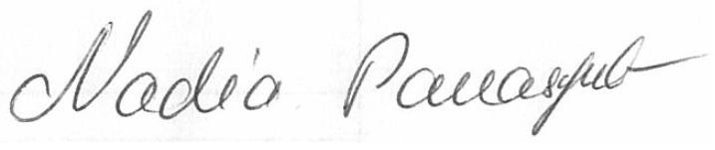 | FIRMA RESPONSABILE SEGRETERIA  Giulia Paonessa

